- SQLi
SQL injection là một lỗi khá cơ bản nhưng cực kỳ nguy hiểm khi lập trình một ứng dụng web, tuy vậy, có rất nhiều website lớn trên Internet đã gặp phải lỗi bảo mật nghiêm trọng này và hậu quả là những sự cố rò rỉ dữ liệu của hàng triệu người dùng khắp thế giới.
Vốn dĩ việc lập trình một website đã khó, và để bảo vệ nó khỏi những hacker đang lăm le dòm ngó website của bạn lại càng khó hơn, như bài trước mình có nhắc đến việc rò rỉ dữ liệu tại Flaticon và Freepik và nguyên nhân của sự cố này đó chính là lỗi SQL injection.
Vì sao lỗi này tuy khá cơ bản nhưng nhiều lập trình viên thường mắc phải khi lập trình ứng dụng, chúng ta cùng tìm hiểu.

SQL injection là gì?
SQL injection là một lỗi kỹ thuật do người lập trình vô tình (hoặc có thể cố ý) tạo ra khi lập trình một ứng dụng web, đây là lỗ hổng của việc kiểm tra đầu vào (input) của người dùng có chứa các ký tự đặc biệt gây ảnh hưởng đến hệ thống cơ sở dữ liệu.
Từ đó cho phép các hacker có thể vượt qua quá trình kiểm tra dữ liệu chỉ bằng vài ký tự đặc biệt. Và kết quả như bạn đã biết là gây ra các sự cố bảo mật dẫn đến rò rỉ dữ liệu của người dùng không hề mong muốn. Thông thường lỗi SQL injection thường xảy ra ở: Form đăng nhập/đăng ký, form tìm kiếm, form tra cứu dữ liệu,…

SQL injection nguy hiểm đến mức nào?
SQL injection cực kỳ nguy hiểm, với lỗi bảo mật SQL injection, hacker có thể tận dụng để đánh cắp dữ liệu trong cơ sở dữ liệu của một website. Với lỗi này, hacker có thể chèn dữ liệu, xuất dữ liệu ra ngoài màn hình và đánh cắp dễ dàng,…
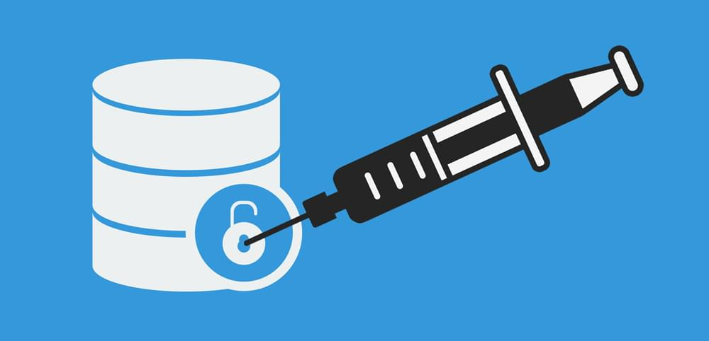
Ngoài ra, nếu hacker là đối thủ website của bạn thì người đó có thể thực thi một câu lệnh dùng để xoá nhiều dữ liệu quan trọng trong cơ sở dữ liệu hay xoá toàn bộ cơ sở dữ liệu của một website, mà đối với một website động thì cơ sở dữ liệu là thứ quan trọng nhất nhì đấy.

Ví dụ về lỗi SQL injection

Ví dụ #1
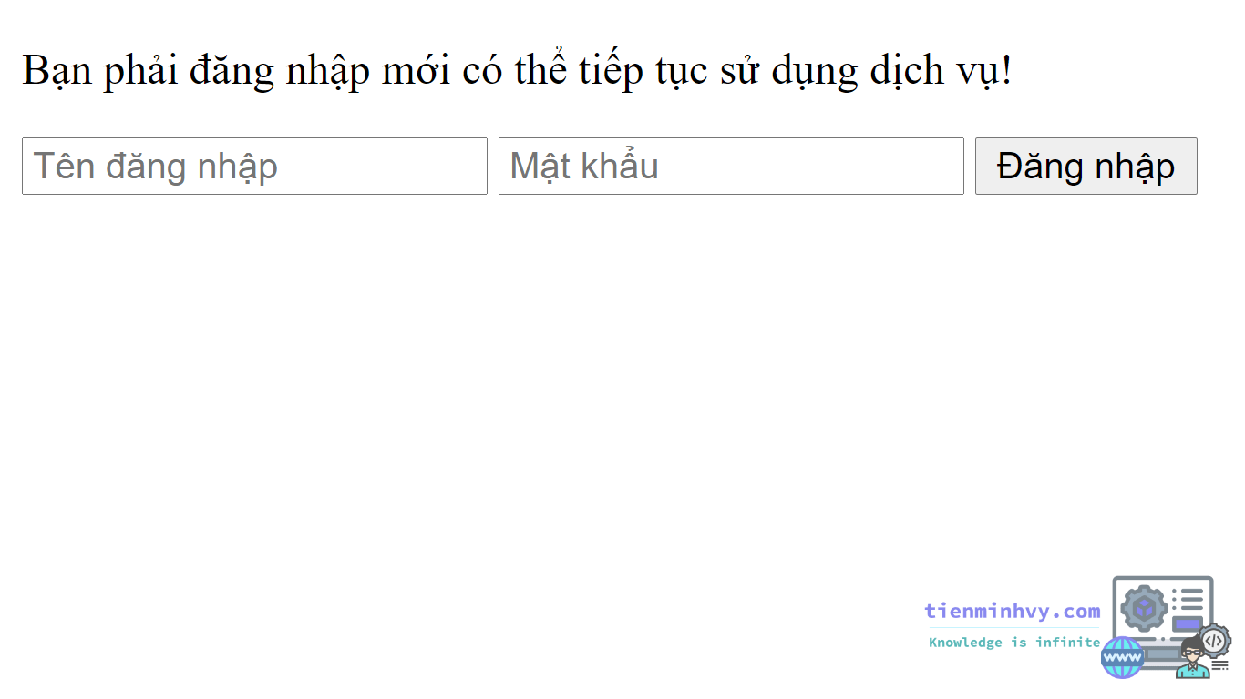
Để bạn có thể hình dung về lỗi SQL injection ra làm sao và nguy hiểm thế nào thì mình đã viết một form đăng nhập nhỏ dùng để test như sau (lưu ý form này chỉ dùng cho mục đính thử nghiệm thôi nhé):
Giao diện đăng nhập của một trang web
Ở phía backend chúng ta có đoạn code xử lý đăng nhập như sau:
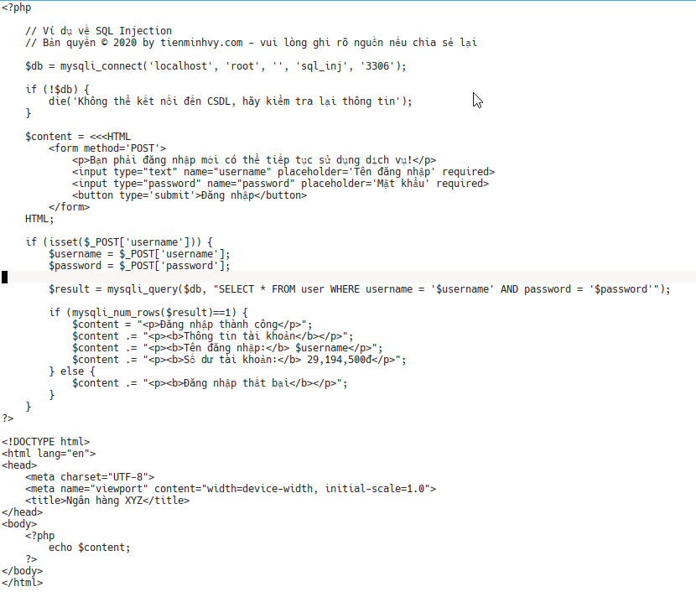

Bắt đầu thử nghiệm
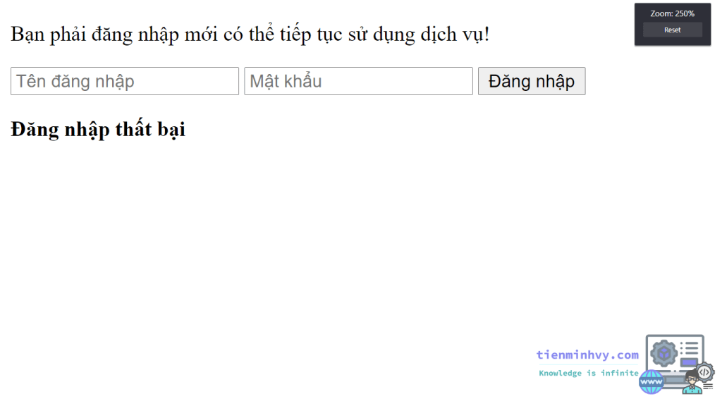
Ví dụ đây là trang đăng nhập của ngân hàng XYZ, mình biết được tên đăng nhập của một người có tên là tmv, nhưng anh ta không cho mình biết mật khẩu. Do đó khi mình nhập vào mật khẩu bất kỳ thì máy chủ web trả về như hình dưới.
Như chúng ta thấy thì việc đăng nhập thất bại khi người dùng nhập vào sai thông tin đăng nhập. Nhưng nếu để ý phần code ở phía backend thì ứng dụng này tồn tại lỗi SQLi khi sử dụng truy vấn dữ liệu như sau:
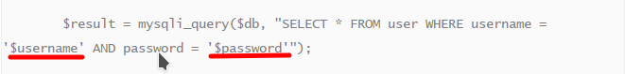
Truy vấn gây lỗi

- Vì sao lại có lỗi sqli ở đây?
khi sử dụng câu lệnh như vậy, một trong hai biến $username hoặc $password có chữa giá trị như sau: “ ‘ or 1=1 -- ” Thì câu truy vấn của chúng ta sẽ như sau:
SELECT * FROM user WHERE username = ‘ ’ or 1=1 -- ’ AND password = ‘password’
Câu truy vấn như trên kết thức phía trước “ -- ” đoạn phía sau sẽ được hiểu như là ghi chú của người dùng và không có hiệu lực trong truy vấn. Do đó mà câu truy vấn đã không thực hiện đúng mục đích của người lập trình mà được điều khiển bởi người dùng(kẻ tấn công). Mặc định, khi câu điều kiện số 1 đúng nhưng câu điều kiện 2 không đúng thì hệ thống sẽ thoát ra ngay. Sau khi biến đổi như trên thì nó sẽ trả về TRUE cho mọi trường hợp. vì TRUE AND FALSE OR TRUE thì kết quả cuối cùng sẽ là TRUE.
Do đó, hệ thống sẽ tìm được người dùng và hiển nhiên sẽ bybass (vượt qua) quá trình kiểm tra mật khẩu, vì thế hệ thống trả về người dùng cùng thông tin như hình trên luôn mà không phải qua quá trình kiểm tra nào cả.

Vậy chúng ta thử nhập ký tự “ ‘ ” vào thông tin đăng nhập xem kết quả trả về sẽ ra sao
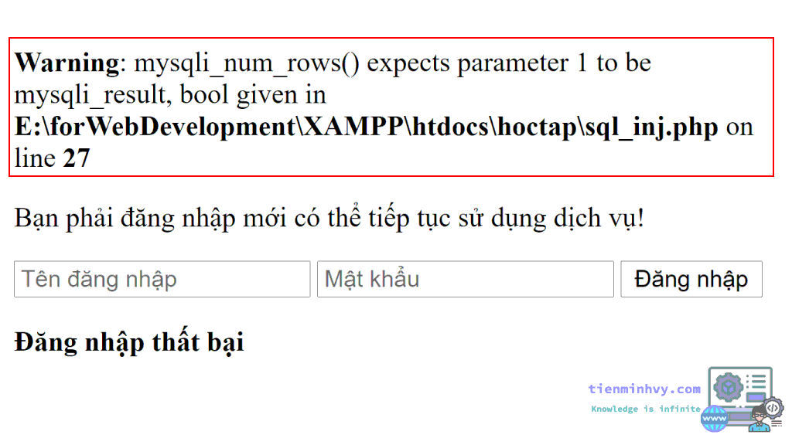
Kết quả trả về

Như thấy, kết quả trả về chưa thông báo lỗi của cơ sở dữ liệu mà ứng dụng sử dụng. Do đó chúng ta có thể chắc chắn ứng dụng bị lỗi SQLi

- Phân Loại SQLi

1. In-band SQLi
- Kẻ tấn công sử dụng cùng một kênh liên lạc để khởi động các cuộc tấn công và thu thập kết quả của chúng. Sự đơn giản và hiệu quả của SQLi In-band khiến nó trở thành một trong những kiểu tấn công SQLi phổ biến nhất. Có hai biến thể phụ của phương pháp này:
- SQLi error-base: kẻ tấn công thực hiện các hành động khiến cơ sở dữ liệu tạo ra thông báo lỗi. Kẻ tấn công có thể sử dụng dữ liệu được cung cấp bởi các thông báo lỗi này để thu thập thông tin về cấu trúc của cơ sở dữ liệu.
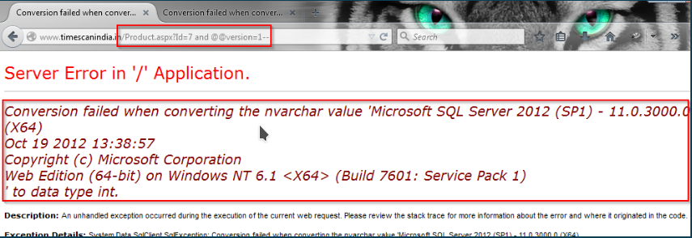
- SQLi union: kỹ thuật này tận dụng toán tử UNION SQL, toán tử này kết hợp nhiều câu lệnh lựa chọn do cơ sở dữ liệu tạo ra để nhận được một phản hồi HTTP duy nhất. Phản hồi này có thể chứa dữ liệu mà kẻ tấn công có thể sử dụng.
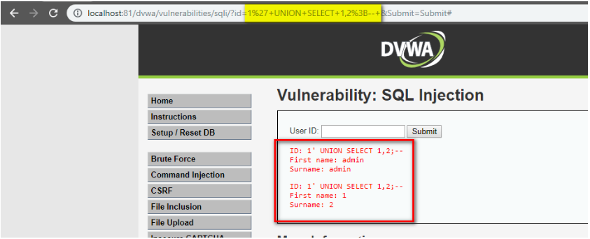
2. Inferential (Blind) SQLi
- Kẻ tấn công gửi các trọng tải dữ liệu đến máy chủ và quan sát phản ứng và hành vi của máy chủ để tìm hiểu thêm về cấu trúc của nó. Phương pháp này được gọi là mù SQLi vì dữ liệu không được chuyển từ cơ sở dữ liệu trang web đến kẻ tấn công, do đó kẻ tấn công không thể nhìn thấy thông tin về cuộc tấn công trong băng tần.
Việc đưa vào SQL mù dựa trên phản ứng và các mẫu hành vi của máy chủ, do đó chúng thường chậm hơn để thực thi nhưng có thể gây hại tương tự. Việc đưa vào SQL mù có thể được phân loại như sau:
- Boolean-based: kẻ tấn công đó gửi một truy vấn SQL đến cơ sở dữ liệu nhắc ứng dụng trả về một kết quả. Kết quả sẽ khác nhau tùy thuộc vào việc truy vấn là đúng hay sai. Dựa trên kết quả, thông tin trong phản hồi HTTP sẽ sửa đổi hoặc không thay đổi. Sau đó, kẻ tấn công có thể tìm hiểu xem thông báo tạo ra kết quả đúng hay sai.
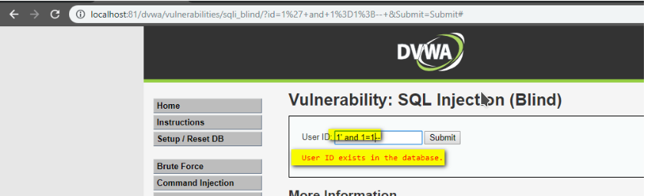
- Time-based: Attacker dựa trên thời gian gửi một truy vấn SQL đến cơ sở dữ liệu, truy vấn này làm cho cơ sở dữ liệu đợi (trong một khoảng thời gian tính bằng giây) trước khi nó có thể phản ứng. Kẻ tấn công có thể xem từ thời gian cơ sở dữ liệu cần để phản hồi, liệu một truy vấn là đúng hay sai. Dựa trên kết quả, một phản hồi HTTP sẽ được tạo ngay lập tức hoặc sau một khoảng thời gian chờ đợi. Do đó, kẻ tấn công có thể tìm ra thông báo mà chúng đã sử dụng trả về đúng hay sai mà không cần dựa vào dữ liệu từ cơ sở dữ liệu.
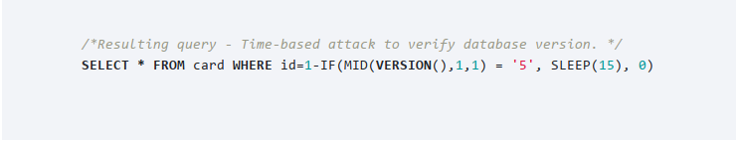
- SQli out-band
- Kẻ tấn công chỉ có thể thực hiện hình thức tấn công này khi một số tính năng nhất định được kích hoạt trên máy chủ cơ sở dữ liệu được ứng dụng web sử dụng. Hình thức tấn công này chủ yếu được sử dụng để thay thế cho các kỹ thuật SQLi trong băng và suy diễn.
- SQLi ngoài băng tần được thực hiện khi kẻ tấn công không thể sử dụng cùng một kênh để khởi động cuộc tấn công và thu thập thông tin hoặc khi máy chủ quá chậm hoặc không ổn định để thực hiện các hành động này. Các kỹ thuật này dựa vào khả năng của máy chủ để tạo các yêu cầu DNS hoặc HTTP để chuyển dữ liệu cho kẻ tấn công.

